# **Datu-base dokumentalaren diseinua**

Jarraian, datu-base dokumentalaren diseinua eta taula bakoitzaren deskribapena agertzen da:

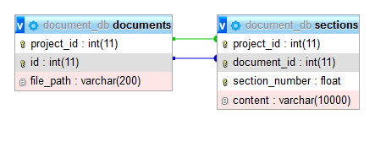

11.8 irudia: Datu-base dokumentalaren diseinua

* **documents (Dokumentuak/Artefaktuak**): proiektuaren eta artefaktuaren identifikatzaileak eta dokumentuaren kokapena gordetzen du.
* **sections (Sekzioak):** proiektuaren, artefaktuaren eta sekzioaren identifikatzaileak eta sekzioaren edukia gordetzen du.